**5. 实验步骤**

Python：

读入数据后，创建一个拥塞控制类，类里维护一个state和event，然后根据下表的动作来判断state和event进而修改congwin和threshold，在实现中，慢开始采用的是ppt里的加性增长而非翻倍增长

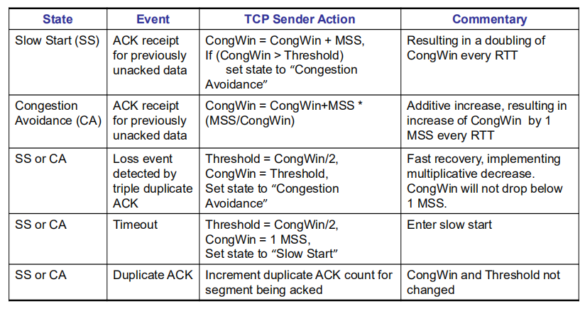

运行结果：

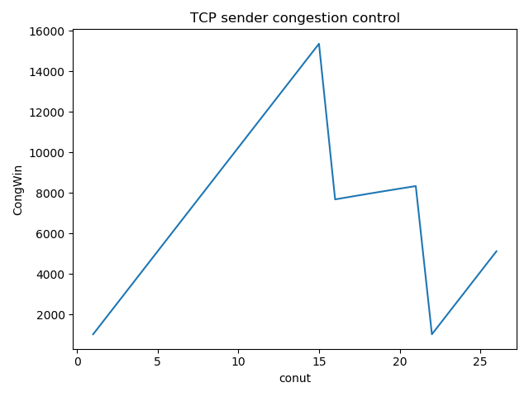

Congwin和发送轮次的关系如图所示（加性增长！）